Hans Weitzel Steckdosencontainer
Hans Weitzel

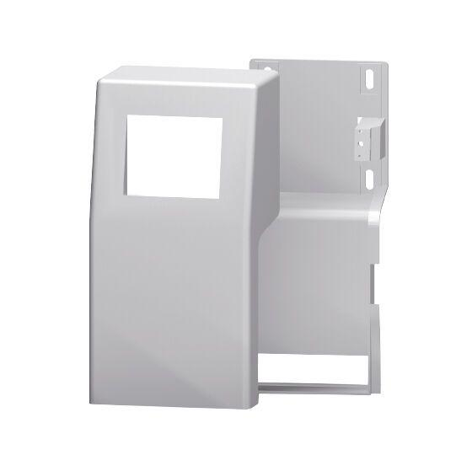Eigenschaften
Farbton
weiß
Werkstoff
Polystyrol (PS)
Befestigung
gesteckt
Brandverhalten
B2

